Resource: unfoldingWord® Open Bible Stories
unfoldingWord® Open Bible Stories © 2022 unfoldingWord. Released under CC BY-SA 4.0 license. unfoldingWord® Open Bible Stories has been adapted in the following languages: Tok Pisin, Arabic (عربي), French (Français), Hindi (हिंदी), Indonesian (Bahasa Indonesia), Portuguese (Português), Russian (Русский), Spanish (Español), Swahili (Kiswahili), and Simplified Chinese (简体中文) from unfoldingWord® Open Bible Stories © 2022 unfoldingWord. Released under CC BY-SA 4.0 license by Mission Mutual

unfoldingWord® Open Bible Stories

14. उजाड स्थानमा भौँतारिदै
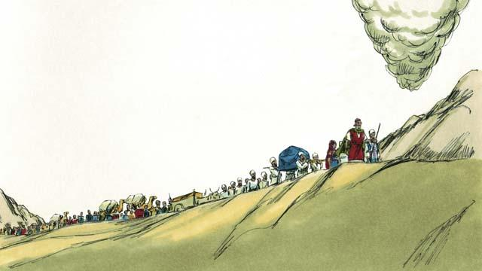
सिनै पर्वतमा आफ्नो करार दिइसक्नुभएपछि परमेश्‍वरले इस्राएलीहरूलाई प्रतिज्ञाको देशतर्फ डोर्‍याउन थाल्नुभयो, जसलाई कनानको देश पनि भनिन्थ्यो । बादलको खाँबोले तिनीहरूलाई अघि-अघि कनानतर्फ डोर्‍याउँदै लग्यो र इस्राएलीहरूले त्यसलाई पछ्याए ।
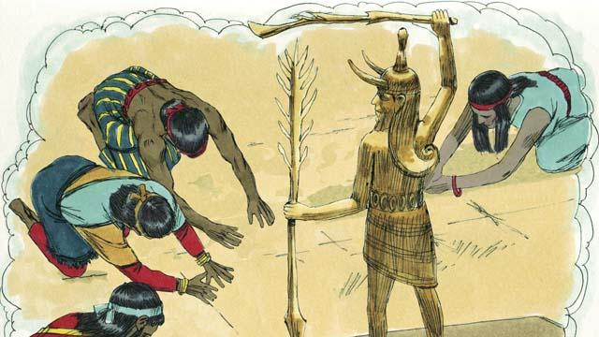
परमेश्‍वरले अब्राहाम, इसहाक र याकूबसँग त्यस देश तिनीहरूका सन्तानहरूलाई दिनेछु भनी प्रतिज्ञा गर्नुभएको थियो, तर त्यस समयमा त्यहाँ थुप्रै समुदायका मानिसहरू बसोबास गरिरहेका थिए । उनीहरूलाई कनानीहरू भनिन्थ्यो । कनानीहरूले परमेश्‍वरलाई पूज्दैनथे न त उहाँको आज्ञा नै मान्थे । उनीहरूले झूटा देवहरूलाई पूज्थे र धेरै अधर्मी कार्यहरू गर्ने गर्दथे ।
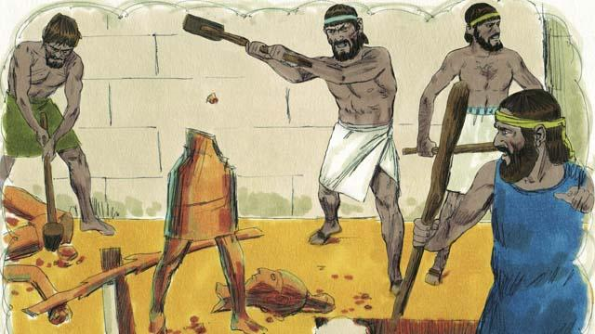
परमेश्‍वरले इस्राएलीहरूलाई भन्‍नुभयो, “तिमीहरूले त्यहाँ रहेका सबै कनानीहरूलाई प्रतिज्ञाको देशबाट हटाउनु र तिनीहरूसँग कुनै प्रकारको सम्झौता वा विवाह नगर्नु । तिनीहरूका मूर्तिहरूलाई पूर्णरूपले ध्वस्त पारिदिनु । यदि तिमीहरूले मेरो आज्ञा पालना गरेनौ भने, तिमीहरूले मेरो सट्टामा तिनीहरूका मूर्तिहरु पूज्‍नेछौ ।”
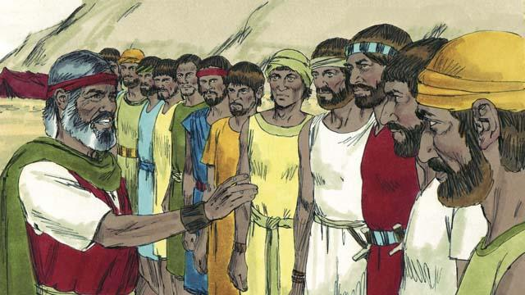
जब इस्राएलीहरू कनानको सीमानामा आइपुगे, मोशाले इस्राएलका प्रत्येक कूलबाट एक-एक जना गरि बाह्रजना मानिसहरू छाने । उनले ती मानिसहरूलाई त्यस देशको खबर बुझ्‍न जासूसका रूपमा पठाए । कनानीहरू बलिया छन् या निर्धा छन् भन्‍ने विषयमा चियो गर्नको निम्ति पनि तिनीहरूलाई पठाइएको थियो ।
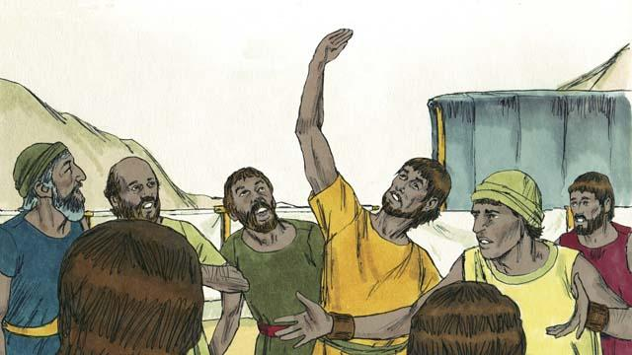
ती बाह्रजना मानिसहरू चालीस दिनसम्म कनानमा घुमिरहे र त्यसपछि तिनीहरू फर्केर आए । तिनीहरूले मानिसहरूलाई भने, “त्यहाँको भूमि त धेरै मलिलो र प्रशस्तै फसल हुने खालको रहेछ।" तर दश जासूसले भने, "त्यो शहर एक्‍दमै शक्तिशालि छ र त्यहाँको मानिसहरु दैत्य जस्‍तै विशाल छन्। यदि हामिले उनिहरुलाई आक्रमण गर्‍यौ भने, उनिहरुले पक्‍कै पनि हामिलाई पराष्‍त गर्ने छन् र मार्ने छन्।"
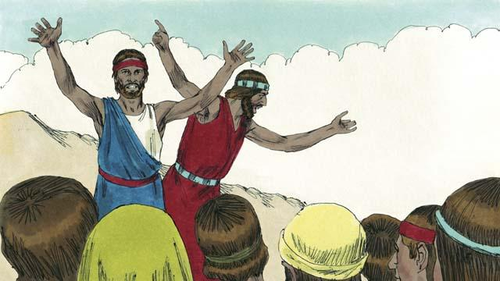
तब तुरुन्तै अर्का दुई जासूसहरू, कालेब र यहोशूले चाहिँ यसो भने, “यो सहि हो कि कनानका मानिसहरू अग्ला र बलिया छन्, तर निश्‍चय नै हामीले तिनीहरूलाई परास्त गर्न सक्छौँ
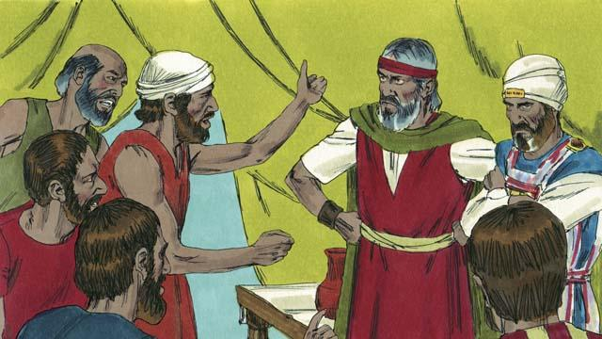
तर मानिसहरूले कालेब र यहोशूको कुरा सुनेनन् । उनीहरू मोशा र हारूनसँग रिसाए र भने, “तपाईंहरूले किन हामीलाई यस्तो भयानक ठाउँमा ल्याउनुभयो ? लडाईंमा मारिनु र आफ्नी श्रीमती र बालबच्चाहरूलाई दास बनाइनुभन्दा त बरू हामी मिश्रदेशमै बसेको भए हुनेथियो ।” फेरि मिश्रदेशमा फर्काएर लैजानको लागि इस्राएलीहरूले एकजना नयाँ अगुवाको माग गरे ।
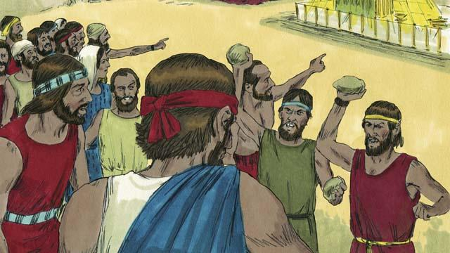
यो देखेर परमेश्‍वर धेरै रिसाउनुभयो र भेट हुने पालमा आउनुभयो । परमेश्‍वरले भन्‍नुभयो, “मेरो विरुद्धमा विद्रोह गरेका कारण तिमीहरू सबैजना यस उजाड स्थानमा भौँतारिदै हिँड्नेछौ । कालेब र यहोशू बाहेक २० बर्षभन्दा माथिका सबै यहिँ मर्नेछन् र प्रतिज्ञाको मुलुकभित्र छिर्न पाउनेछैनन् ।”
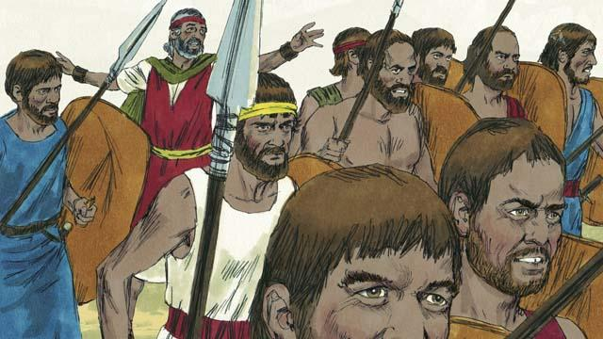
जब मानिसहरूले यो कुरा सुने, आफूले पाप गरेकोमा तिनीहरू साह्रै दुःखी भए । तिनीहरूले आफ्ना हतियारहरू लिए र कनानका मानिसहरूलाई आक्रमण गर्न गए । मोशाले तिनीहरूलाई त्यहाँ नजान चेतावनी दिए किनकि परमेश्‍वर तिनीहरूको साथमा हुनुहुन्‍थ्यो, तर तिनीहरूले उनको कुरा सुनेनन् ।
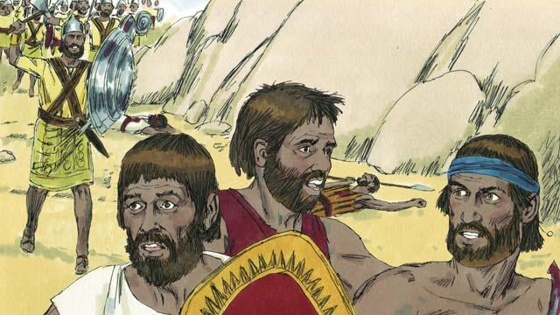
त्यस लडाईंमा परमेश्‍वर इस्राएलीहरूसँग जानुभएन, त्यसैले तिनीहरू पराजित भए र धेरैजना मारिए । त्यसपछि इस्राएलीहरू कनानबाट फर्के र चालिस वर्षसम्म उजाड स्थानमा भौँतारिरहे ।
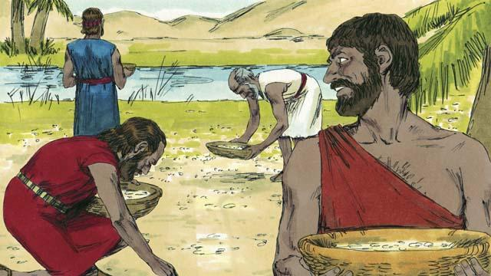
चालिस वर्षसम्म उजाड स्थानमा भैँतारिरहँदा परमेश्‍वरले नै इस्राएलीहरूलाई जुटाइदिनुभयो । उहाँले तिनीहरूलाई स्वर्गबाट रोटी दिनुभयो, त्यस रोटीलाई “मन्‍न” भनिन्थ्यो । उहाँले तिनीहरू बसेको पालमा खानाको निम्ति मासुपनि होस् भन्‍ने हेतुले बट्टाईका झुण्ड पनि पठाइदिनुभयो । ती सबै समयभरि परमेश्‍वरले तिनीहरूका लुगा र जुत्ता च्यातिनबाट जोगाइदिनुभयो ।
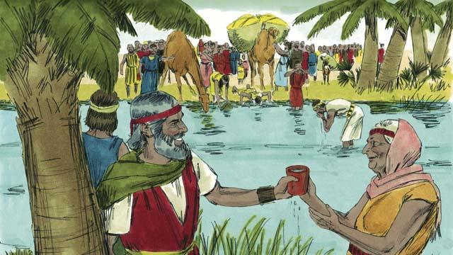
परमेश्‍वरले तिनीहरूलाई चट्टानबाट पानी दिनुभयो । यति हुँदा-हुँदै पनि, इस्राएलीहरूले परमेश्‍वर र मोशाको विरुद्धमा आरोप लगाए र गनगन गरे तापनि, अब्राहाम, इसहाक र याकूबसँग आफूले बाँध्‍नुभएको प्रतिज्ञामा परमेश्‍वर विश्‍वासयोग्य हुनुहुन्थ्यो ।
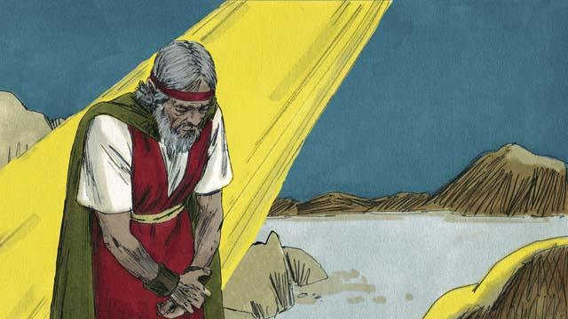
एकपटक, जब मानिसहरूसँग पिउनको निम्ति पानी थिएन, परमेश्‍वरले मोशालाई भन्‍नुभयो, “चट्टानलाई भन् र त्यसबाट पानी आउनेछ ।” तर मोशाले सबै मानिसहरूको सामुन्‍ने बोल्नुको सट्टा चट्टानमा दुई पटक लठ्ठीले हिर्काएर परमेश्‍वरको अनादर गरे । चट्टानबाट पानी त आयो तर परमेश्‍वर मोशासँग रिसाउनुभयो र भन्‍नुभयो, “तँ प्रतिज्ञाको मुलुकभित्र पस्‍न पाउनेछैनस् ।”
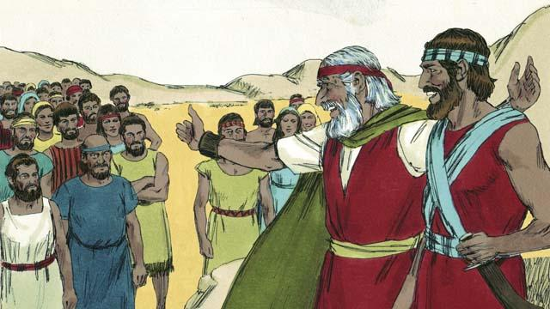
उजाड स्थानमा भौँतारिएको चालिस वर्षपछि, परमेश्‍वरको विरुद्धमा विद्रोह गर्ने सबै इस्राएलीहरू मरिसकेका थिए । त्यसपछि परमेश्‍वरले फेरि मानिसहरूलाई प्रतिज्ञा गरिएको मुलुकको छेउमा लग्‍नुभयो । मोशा अब बूढा भइसकेका थिए, त्यसैले परमेश्‍वरले यहोशूलाई ती मानिसहरूको नेतृत्व गर्न छान्‍नुभयो । परमेश्‍वरले मोशालाई यो पनि प्रतिज्ञा गर्नुभयो कि एकदिन उहाँले मोशाजस्तै अर्को एकजना अगमवक्ता पठाउनुहुनेछ ।
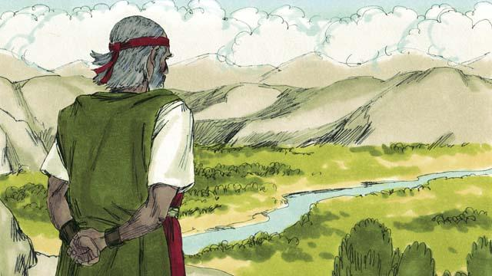
अनि परमेश्‍वरले मोशालाई पहाडको टुप्पोमा जान भन्‍नुभयो, ताकि उनले प्रतिज्ञा गरिएको मुलुक हेर्न सकून् । मोशाले प्रतिज्ञा गरिएको मुलुक देख्‍न पाए तर परमेश्‍वरले मेशालाई प्रवेश गर्न दिनुभएन । त्यसपछि मोशाको मृत्यु भयो, र तीस दिनसम्म इस्राएलीहरूले उनको निम्ति शोक मनाए । यहोशू तिनीहरूका नयाँ अगुवा भए । यहोशू एक असल अगुवा थिए किनकि उनी परमेश्‍वरमा भरपर्थे ।
बाइबलको कथा: लेवी १६–१७, गन्ती १० -१४;२०;२७, व्यवस्था ३४ बाट

